Учебно-методический комплекс по курсу:“Расчет потенциала средней силы для ионных каналов”.

Попинако А.В., Шайтан К.В.
Аннотация задачи
В настоящее время для моделирования ионных каналов широко применяются компьютерные методы. Трансмембранные каналы – это сложные интегральные порообразующие белки, встроенные в мембрану. Ионные каналы регулируют транспорт ионов через мембрану под действием внешнего сигнала, такого как связывание с мессенжером или изменение трансмембранного потенциала. Ионные каналы могут быть проклассифицированы по гейтингу. Выделяют потенциал-зависимые ионные каналы (активируются в зависимости от потенциала на плазматической мембране) и лиганд-зависимые ионные каналы, (активируются в ответ на присоединение мессенжера). Лиганд-зависимые ионные каналы превращают химические сигналы, приходящие в клетку, в электрические и необходимы для работы синапсов. В то время как потенциал-зависимые ионные каналы участвуют в распространении потенциала действия.
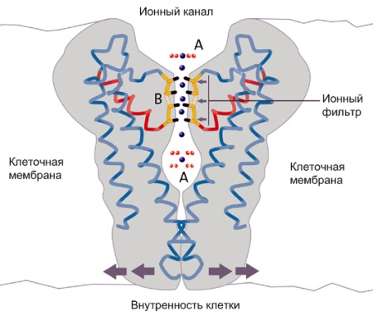
Рис. 1. Ионный канал (схема)

Ионные каналы выполняют различные физиологические функции в организме. Мутации каналов приводят к развитию ряда заболеваний. Изучение взаимосвязи между структурой и функциональной активностью каналов необходимо для понимания роли ионных каналов в нейрофизиологических процессах и предсказания специфических лигандов, которые могут стать основой для лекарств от различных неврологических заболеваний.
Энергетический профиль прохождения иона вдоль оси канала (потенциал средней силы - PMF) позволяет выявить соответствие между избирательной проницаемостью поры и ее архитектурой. На основе метода молекулярной динамики Constraint force (метод "удерживающей силы") удается определить положение ворот канала и дать оценку энергетического барьера ворот
В данной задаче предлагается произвести расчет потенциала средней силы (PMF) канала методом "удерживающей силы" (Constraint force).

Цель работы : освоение метода "удерживающей силы" в применении к описанию энергетических характеристик канальных белков.

Объекты исследования: PDB структуры ионных каналов.
Методы: молекулярная динамика, метод Constraint force (метод удерживающей силы).

План работы:
1. Изучение основ метода Constraint force.
2. Поиск структур ионных каналов в базе данных PDB (www.pdb.org).
3. Расчет потенциала средней силы канала методом Constraint force.
4. Обработка результатов.
5. Написание отчета.

Предполагаемые результаты и навыки:
– Приобретение навыков работы с базами данных белков.
– Освоение метода Constraint force в применении к ионным каналам.
– Анализ полученных результатов

Метод

В данной работе потенциал средней силы (PMF) для иона, проходящего через пору канала, рассчитывался с помощью метода Constrained force. Метод основан на применении третьего закона Ньютона: тела попарно действуют друг на друга с силами, имеющими одинаковую природу, направленными вдоль прямой, соединяющей центры масс этих тел, равными по модулю и противоположными по направлению.
Таким образом, расчет силы, необходимой для того, чтобы расстояние между центрами масс молекул оставалось постоянным (удерживающая сила), позволяет узнать обратную силу, с которой канальное окружение действует на ион. Для получения достоверного результата время расчета должно быть не менее 1 наносекунды. Далее рассчитывают усредненную силу для каждой точки траектории, соответствующей равномерному движению иона через канал. Интегрирование позволяет узнать потенциал средней силы.
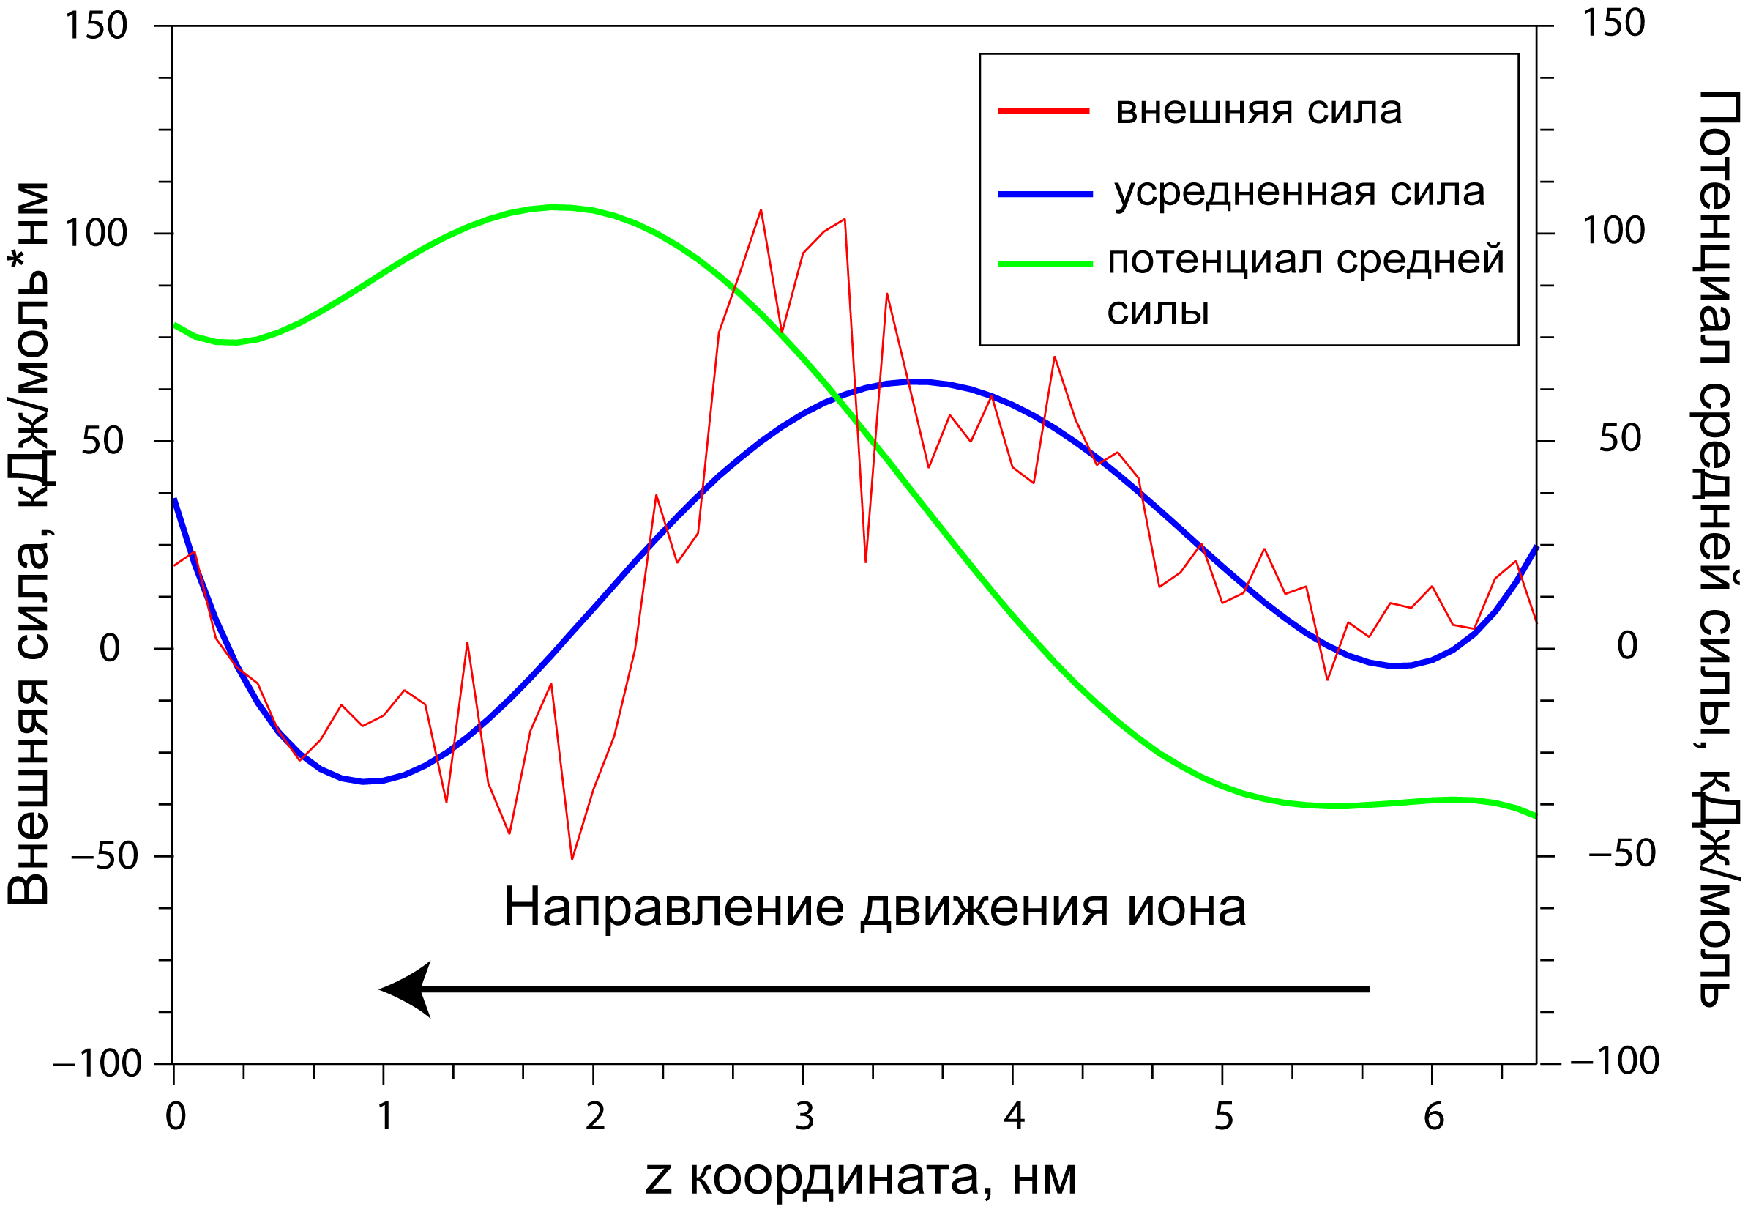

Рис. 2. Зависимость внешней силы, усредненной внешней средней силы от расстояния и профиль потенциала средней силы для 5-НТ3 серотонинового рецептора.

Итак, метод расчета потенциала средней силы Constraint force состоит из 3-х этапов.
Первый этап. Смещение иона вдоль поры с постоянной скоростью.
Задача этапа смещения иона – получить системы с различным положением иона в поре. Основная проблема – это выбор скорости иона через пору канала (constraint_rate1 = -0.05; скорость (nm/ps) в 1pull.pdo файле): конформация канала при движении иона должна сохраниться.
Если скорость будет слишком медленная, то структура канала может претерпеть изменения или сместиться относительно координат системы это создаст дополнительную погрешность, и в значительной степени исказит полученные данные. Если скорость будет слишком быстрая, то атомы канала и молекул воды в поре канала не будут успевать подстраиваться под движущийся ион и могут сблизиться, что вызовет всплеск энергии и последующую ее нестабильность.
Второй этап. Расчет удерживающей силы в каждой точке поры.
Удерживающая сила – внешняя сила, которую необходимо приложить, чтобы удержать ион в данной точке канала. Из полученной на первом этапе траектории создаются системы с разным положением иона в поре канала. Далее проводится релаксация каждой системы. Во время релаксации к основным параметрам МД-протокола добавляются следующие условия:
- Положение иона фиксируется вдоль оси канала (в нашем случае вдоль оси z)
- Ион может свободно двигаться в плоскости мембраны (в нашем случае вдоль осей x и y)
- На каждом шаге рассчитывается знак и модуль силы, необходимой для фиксации иона вдоль оси z
Основная проблема второго этапа – выбор времени релаксации каждой системы для получения правильного значения силы. Так как мы усредняем значение силы по всей траектории релаксации, то чем длиннее она будет – тем точнее мы получим результат. Корректность данного усреднения основана на допущение об эргономичности наших молекулярных систем: предположение о том, что средние по времени значения физических величин, характеризующих систему (в данном случае фиксирующей силы), равны их средним статистическим значениям. На выходе этапа 2 мы получаем значение фиксирующей силы для каждого положения иона в поре.
Третьий этап. Из значений фиксирующей силы рассчитывается потенциал средней силы. По третьему закону Ньютона полученные значения фиксирующей силы равны по модулю и противоположны по знаку силе, действующей на ион со стороны окружения (канала, воды и липидов). Таким образом, мы умножаем значения силы на –1 и проводим интегрирования по координате z. Примеры рассчитанного потенциала средней силы представлены на Рис. 3.
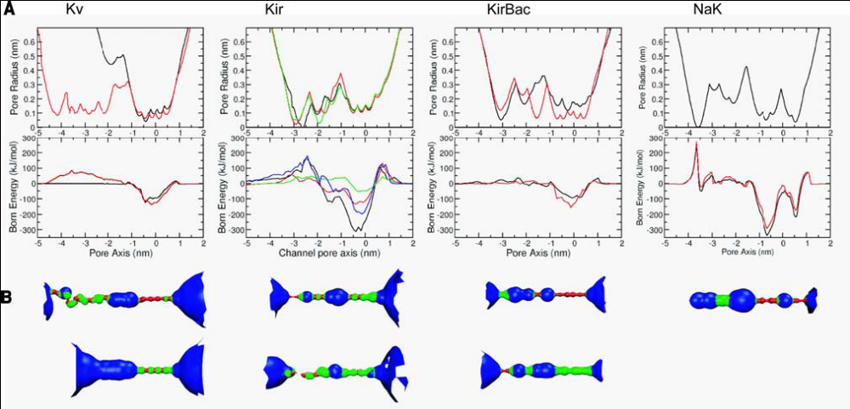
Рис. 3. А Радиус поры (верхний график) и профиль энергии для различных каналов.
Kv Shaker (closed) красный, Shaker (open) черный; Kir черный, Kir1.1, красный, Kir 3.1, зеленый, Kir 6.2, синий, Kir 4.1/5.1; KirBac черный, KirBac 1.1, красный, KirBac 3.1; NaK черный, NaK (открытый для K+) красный, NaK (открытый для Na+). В Поверхность поры (с использованием программы
HOLE) for Kv [Shaker (closed) (верхний) и Shaker (open) (нижний)], Kir [Kir 3.1 (верхний) and Kir 1.1 (нижний)], KirBac [KirBac 3.1 (верхний) и KirBac 1.1 (нижний)] и NaK.

Порядок выполнения работы
Задания рассчитаны на студентов, обладающих навыками работы с такими программами, как HyperChem, VMD и Gromacs 3.2.1.

Поиск структуры канала в базе данных www.pdb.org.

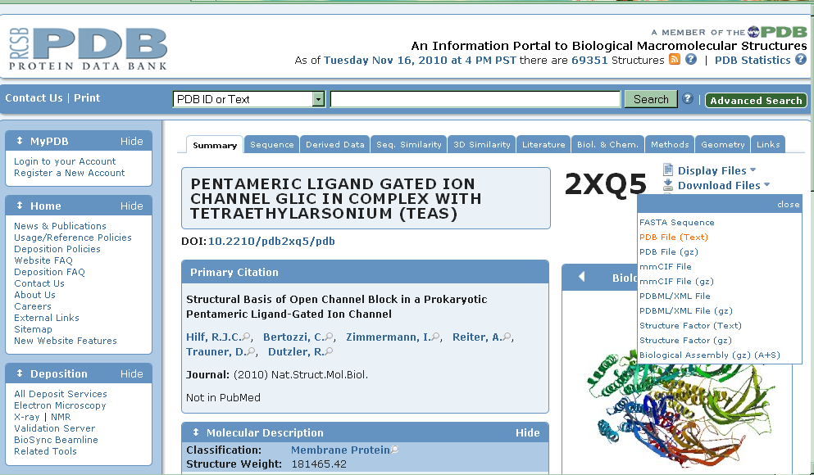
Рис. 4 База данных структур белков.
Сохранить структурный pdb файл. Найти трансмембранный домен ионного канала (поиск информации о структурных доменах канала в базе данных UniProt http://www.uniprot.org/).
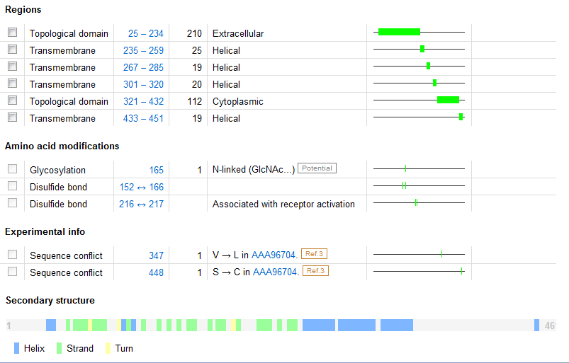

Рис. 5 Информация о доменах в базе данных UniProt.
Открыть структурный pdb файл в программе FAR. Отредактировать файл: оставить только трансмембранный домен для каждой субъединицы. Остальные домены вырезать (выделение при помощи комбинации клавиш shift+PageDown, удаление: Ctrl+x). Сохранить получившийся pdb файл.

В программе HyperChem произвести ориентацию канала вдоль оси z.

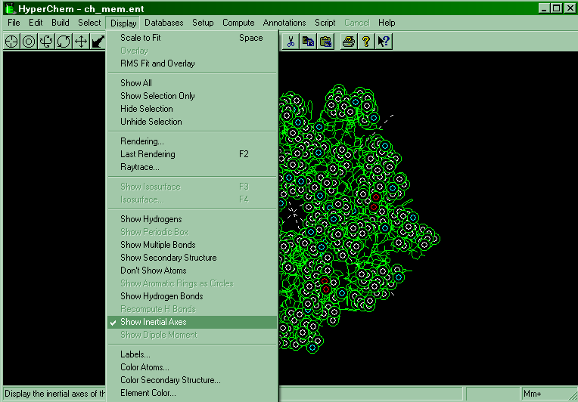
Рис. 6 Ориентация структуры канала вдоль оси OZ.
Для этого следует перевести pdb в формат ent. Открыть этот ent файл в HyperChem’е, визуализировать оси: Display/Show Inertial Axes, выделить структуру: Select/Select all и правой кнопкой мыши сориентировать канал вдоль оси z. Сохранить новые координаты атомов канала. Для того чтобы загрузить файл на кластер, необходимо поэтапно выполнить операции:
- Запустите программу WinSCP. WinSCP - это графический клиент SFTP для Windows с открытым исходным кодом. Он также поддерживает протокол SCP, предназначен для защищённого копирования файлов между компьютером и серверами, поддерживающими эти протоколы.
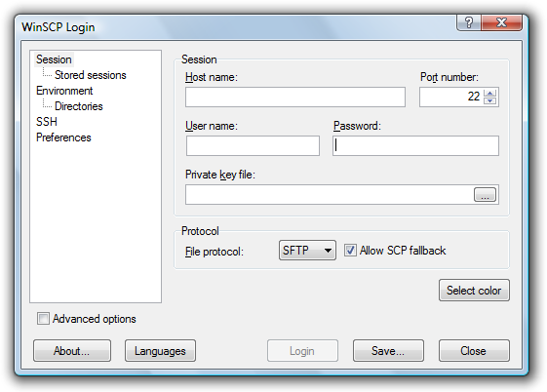
- Введите в соответствующие окна адрес кластера, логин, пароль (спросить у преподавателя).
- Нажмите Login.
- Перед Вами появятся окна для перекачки файлов с локального компьютера на кластер.
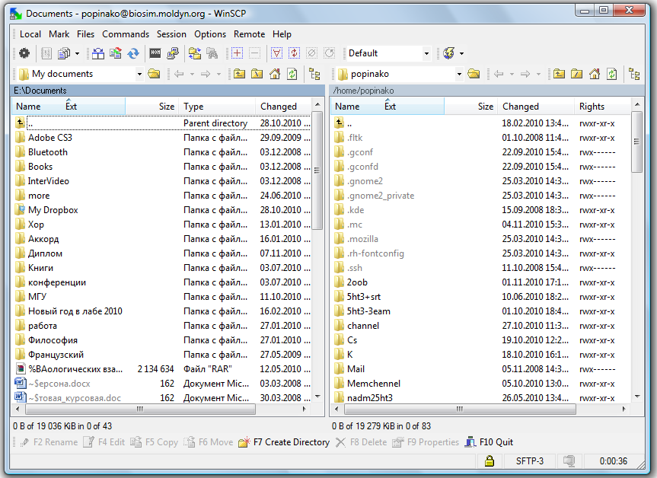
Теперь можно загрузить файл на кластер.
Для дальнейшей работы необходимо наладить соединение с кластером biosim (описание кластера смотрите на странице http://biosim.moldyn.org) по протоколу SSH и адресу biosim.moldyn.org.
Ниже действия расписаны по шагам.
- Запустите программу PuTTY.
В PuTTY Вы можете создавать профили для различных SSH серверов и сохранять сессии с настройками, так что Вам не придётся вбивать настройки для конкретного сервера, когда Вы захотите к нему очередной раз подсоединиться.
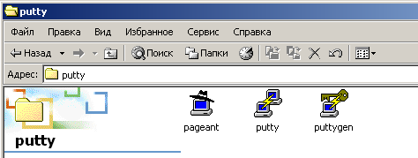
- Создайте профиль для нашего сервера. Сейчас Вы находитесь в категории Sessions (см. дерево слева на скриншоте). Введите имя хоста в строку Host Name, введите Port (номер порта) 22 и выберите Protocol (протокол) SSH:
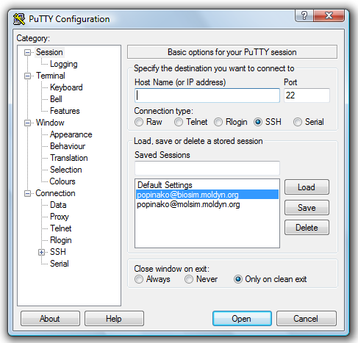
- Под надписью Saved Sessions (сохранённые сессии) введите имя профиля, или любую другую запись, которая поможет Вам вспомнить, к какому серверу относится этот профиль. Кликните на Save. В следующий раз, когда Вы запустите PuTTY, просто выберите подходящий профиль из Saved Sessions, кликните Load и Open.
- Теперь можно подсоединиться к нашему SSH серверу, просто кликнув Open.
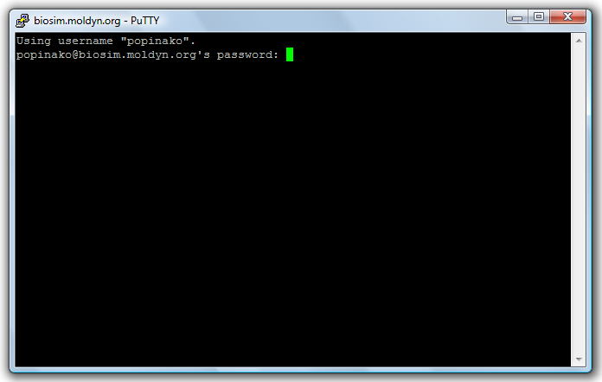
- Далее Вам будет предложено ввести логин и пароль. Спросить их у преподавателя
- После этого перед Вами будет терминал (bash/Linux).
- Перейдите в свою рабочую папку.
Расчет PMF.
С помощью команды pdb2gmx перевести файл ориентированного вдоль оси z канала в формат .gro, который используется программой Gromacs.

pdb2gmx –f *.ent –o *.gro –p *.top

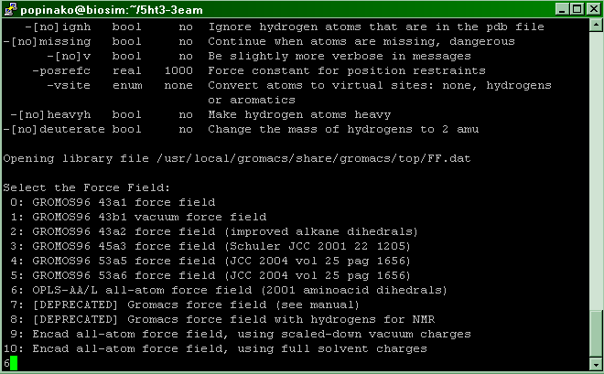
(* - это соответствующее имя файла)
Выбрать силовое поле OPLS (6).
Создать ячейку
editconf –f *.gro –o *.gro –box 8.0 8.0 9.0

Залить ячейку водой
genbox –cp *.gro –cs –o *.gro

Добавить транспортируемый ион. Для этого необходимо создать .tpr файл:
grompp –p *.top –c *.gro –f *.mdp –o *.tpr

(где *.mdp это em.mdp ). Файл mdp спросить у преподавателя.

em.mdp
;
; User spoel (236)
; Wed Nov 3 17:12:44 1993
; Input file
;
title = Yo
cpp = /lib/cpp
constraints = none
morse = no
integrator = steep
dt = 0.001
nsteps = 150000
comm_mode = Linear
nstcomm = 1
nstxout = 1000
nstvout = 10000
nstfout = 10000
nstlog = 1000
nstenergy = 1000
nstlist = 5
ns_type = grid
pbc = xyz
coulombtype = Cut-off
rcoulomb_switch = 1
rlist = 2
rcoulomb = 2
rvdw = 2
; Berendsen temperature coupling is on in two groups
Tcoupl = no
tc_grps = System
tau_t = 0.2
ref_t = 300
; Isotropic pressure coupling is now off
Pcoupl = berendsen
Pcoupltype = semiisotropic
tau_p = 10 10
compressibility = 3e-5 2e-5
ref_p = 1 1
E_z = 1 0.025 0
force
freezegrps = CL CS
freezedim = Y Y Y Y Y Y
epsilon_r = 1
; Generate velocites is off at 300 K.
gen_vel = no
gen_temp = 300.0
gen_seed = 173529

Добавление иона:
genion –s *.tpr –o *.gro –nn
В случае с положительно заряженным ионом вместо –nn пишем -pn

Исправить координаты транспортируемого иона в gro файле так, чтобы ион находился строго по центру в устье канала.
В созданном файле топологии выяснить заряд системы.
Добавить противоионы для компенсации заряда системы с учетом добавленного иона.
genion –s *.tpr –o *.gro –nn (-pn)

Создать индекс файл

make_ndx –а *.gro –o *.ndx

Создать следующие группы атомов в индекс файле: транспортируемый ион, первый и последний c-альфа атомы каждой субъединицы канала, противоионы.

Произвести минимизацию энергии
grompp –p *.top –c *.gro –f *.mdp –o *.tpr

(где *.mdp это em.mdp )

mdrun -s *.tpr -o *.trr –c *.gro -e *.edr;

Запуск динамики равномерного движения иона через канал.

grompp -f *.mdp -c *.gro -n *.ndx -p *.top -o *.tpr;
(где *.mdp это full.mdp )
full.mdp
; User spoel (236)
; Wed Nov 3 17:12:44 1993
; Input file
;
title = Yo
cpp = /lib/cpp
constraints = none
morse = no
;unconstrained_start = yes
;constraint_algorithm= lincs
;lincs_order = 8
integrator = sd
;bd_temp = 300
;bd_fric = 1000
dt = 0.0001 ; ps !
nsteps = 1500000 ; total 50 ps
comm_mode = Linear
nstcomm = 1
nstxout = 1000
nstvout = 10000
nstfout = 10000
nstlog = 1000
nstenergy = 1000
nstlist = 5
ns_type = grid
pbc = xyz
coulombtype = Cut-off
rcoulomb_switch = 1
rlist = 2
rcoulomb = 2
rvdw = 2
;fourierspacing = 0
; Berendsen temperature coupling is on in two groups
Tcoupl = no
tc_grps = System
tau_t = 0.2
ref_t = 300
; Energy monitoring
;energygrps = PE2 PG2 zer-1 zer-2
; Isotropic pressure coupling is now off
Pcoupl = berendsen
Pcoupltype = semiisotropic
tau_p = 10 10
compressibility = 3e-5 2e-5
ref_p = 1 1
E_z = 1 0.025 0
force
freezegrps = CL fix
freezedim = Y Y Y Y Y Y
epsilon_r = 1
; Generate velocites is off at 300 K.
gen_vel = no
gen_temp = 300.0
gen_seed = 173529
В full.mdp следует указать названия групп атомов для фиксации (freezegrps): это противоионы и группа из первых и последних c-альфа атомов каждой субъединицы канала.
mdrun -s *.tpr -o *.trr -c .gro -e *.edr -pi *.ppa -pn *.ndx -po *.ppa -pd *.pdo -g *.log
(где *.ppa – это 1pull.ppa)
1pull.ppa

verbose = no
runtype = constraint; расчет удерживающей силы
group_1 = NA; группа, к которой применяется расчет
;group_2 =
;group_3 =
;group_4 =
reference_group = Protein группа атомов, со стороны которой действует сила на group_1

weights_1 =
;weights_2 =
;weights_3 =
;weights_4 =
reference_weights =
reftype =
reflag =

; Umbrella Sampling
pulldim = N N Y расстояние, которое выводится в выходной файл

;k1 = 100
;k2 =
;k3 =
;k4 =
;pos1 = 3.760 3.807 7.000
;pos2 =
;pos3 =
;pos4 =

;Constraint force
constraint_direction = 0 0 1; направление движения

constraint_rate1 = -0.05; скорость (nm/ps)

В данной работе мы смещаем ион со скоростью 1Å за 2пс (0,05нм/пс, смотрите файл 1pull.ppa: сonstraint_rate1 = -0.05; скорость (nm/ps). При шаге интегрирования 1фс (или 1000 шагов в пс) каждое смещение иона соответствовало 5×10⁻⁵нм. При длине поры канала 5нм, полное время движения иона через пору составляет порядка 100пс. Характерное время конформационного изменения белка при нормальной температуре составляет более 1нс (в среднем 10-100нс). Таким образом, за время движения иона никаких критических конформационных преобразований не происходит. На выходе мы получаем траекторию, где положение иона вдоль оси канала строго определено в каждый момент времени. При помощи скрипта 1 можно вырезать из материнской траектории систему со смещенным положением иона и запустить счет для этой системы. В данной работе скрипты применяются для автоматизации процесса расчета потенциала средней силы и позволяют свести к минимуму время на запуск каждого отдельного расчета и уменьшить возможное количество ошибок.
Запуск скрипта в очередь:

qsub *.sh
Файл со скриптом спросить у преподавателя.

Скрипт 1
#!/bin/bash; командный интерпретатор bash
i="0"; начальное значение переменной цикла (здесь время материнской траектории)
while [ $i -lt 132 ] ; конечное значение переменной
do начало цикла
mkdir "$i"ps ; создать папку, если ее нет
rm "$i"ps/\#* ; удалить старые файлы
cp 1pull.ppa "$i"ps ; копировать файлы в созданную папку
cp 1full.mdp "$i"ps
cp index.ndx "$i"ps
cp \topol* "$i"ps
trjconv -f move/1traj.trr -s move/1topol.tpr -b $[$i-1] -e $i -o "$i"ps/"$i"ps.gro < ndx.dat ; вырезаем из материнской траектории систему со смещенным положением иона

cat > "$i"ps/1anya.sh << EOF; дописать файл запуска расчета в созданную папку

#!/bin/bash
#PBS -N CF_srt_$i ;имя задачи
#PBS -M popinako ; имя пользователя
#PBS –V ; доступ к командам
#PBS -l nodes=1:ppn=1 ; количество узлов и процессоров
#PBS -q month ; время расчета

cd ~/channel/"$i"ps; переходим в созданную папку

grompp -f 1full -c "$i"ps.gro -o 1topol -p topol -n;
mdrun_d -s 1topol -o 1traj -c 1out -e 1ener -pi 1pull -pn index.ndx -po 1pullout -pd 1pull -g 1md ;
EOF конец файла запуска расчета

chmod 755 "$i"ps/1anya.sh ; меняем права доступа пользователя к файлу запуска
qsub "$i"ps/1anya.sh запускаем расчет
i=$[$i+2]
done ; конец цикла

В результате работы скрипта 1 создаются папки, где рассчитывается динамика иона в одной точке канала и запускаются соответствующие счета. После расчета траекторий в каждой папке создается файл *.pdo со значениями фиксирующей силы на каждом шаге.
Остановить расчет, когда время для траектории будет равным 1 нс можно командой

qdel ***

Где *** - это номер задачи в очереди.
Далее необходимо рассчитать среднее значение силы для каждого положения иона в поре.
Скрипт 2 рассчитывает среднее значение силы.

Скрипт 2
#!/bin/bash
i="1"; начальное значение переменной
while [ $i -lt 132 ]; конечное значение переменной
do начало цикла
cp "$i"ps/1pull.pdo "$i"ps/1pull.xvg ; копирование данных в файл с расширением хvg
g_analyze -f "$i"ps/1pull.xvg -e 501.000 -av average.xvg > "$i"ps_500ps.dat ; усреднение от 0 до 501 пикосекунды
i=$[$i+2]
done конец цикла

ls *_500ps.dat > 500psfaledat
grep '[S]' *_500ps.dat > 500psfaledat; введение среднего значения в файл 500psfaledat

В результате работы скрипта2 мы получаем выходной файл 500psfaledat со значениями средней силы в каждой точке поры.

00ps_500ps.dat:SS1 -1.382924e+00 9.601848e+02 1.356552e+00 -0.002 0.003
02ps_500ps.dat:SS1 2.032507e+01 9.605940e+02 1.357130e+00 -0.001 0.003
04ps_500ps.dat:SS1 1.284611e+01 9.578762e+02 1.353290e+00 -0.003 0.001
06ps_500ps.dat:SS1 1.487090e+01 9.590501e+02 1.354949e+00 0.000 0.003
08ps_500ps.dat:SS1 4.055571e+00 9.594307e+02 1.355486e+00 0.002 0.001
10ps_500ps.dat:SS1 5.356631e+00 9.572752e+02 1.352441e+00 -0.003 0.003
12ps_500ps.dat:SS1 1.765214e+01 9.593682e+02 1.355398e+00 -0.000 0.001
14ps_500ps.dat:SS1 8.297862e+00 9.592817e+02 1.355276e+00 -0.001 0.003
16ps_500ps.dat:SS1 -8.592445e+00 9.619407e+02 1.359033e+00 -0.003 0.002
18ps_500ps.dat:SS1 7.477776e+00 9.615996e+02 1.358551e+00 -0.003 0.007
20ps_500ps.dat:SS1 -2.419253e+00 9.600425e+02 1.356351e+00 -0.003 0.006
22ps_500ps.dat:SS1 1.913902e+01 9.600221e+02 1.356322e+00 -0.001 0.002
24ps_500ps.dat:SS1 1.773242e+01 9.609125e+02 1.357579e+00 -0.001 0.003

На выходе получаем значение фиксирующей силы для каждого положения иона в поре. В первом столбце имя файла, по которому идет усреднение, во втором – среднее значение «удерживающей силы», в третьем разброс значения силы.

Далее нужно внести коррективы в скрипты 1 и 2 и рассчитать траектории длинной 2нс и оценить значение средней силы каждые 100 пс.

Скрипт 1’
#!/bin/bash
i="24"
while [ $i -lt 56 ]
do
cat > "$i"ps/2anya.sh << OLYA

#!/bin/bash
#PBS -N CF_srt_$i
#PBS -M popinako
#PBS -V
#PBS -l nodes=1:ppn=1
#PBS -q month

cd ~/channel/"$i"ps;

tpbconv -f 1traj -s 1topol -o 2topol -extend 1000
mdrun_d -s 2topol -o 2traj -c 2out -e 2ener -pi 1pull -pn index.ndx -po 2pullout -pd 2pull -g 2md ;
OLYA

chmod 755 "$i"ps/2anya.sh
qsub "$i"ps/2anya.sh
i=$[$i+2]
done

Скрипт 2’
#!/bin/bash
i="0"
while [ $i -lt 10 ]
do
cp "$i"ps/2pull.pdo "$i"ps/2pull.xvg
g_analyze -f "$i"ps/2pull.xvg -av average.xvg > 00"$i"ps_2ns.dat
i=$[$i+2]
done
while [ $i -lt 24 ]
do
cp "$i"ps/2pull.pdo "$i"ps/2pull.xvg
g_analyze -f "$i"ps/2pull.xvg -av average.xvg > 0"$i"ps_2ns.dat
i=$[$i+2]
done

ls *_2ns.dat > faledat2ns
grep '[S]' *_2ns.dat > faledat2ns

Построить графики зависимости значения фиксирующей силы от положения иона в поре каждые 100пс. Выбрать время релаксации системы для получения адекватного значения удерживающей силы.
Далее из значений удерживающей силы рассчитывается потенциал средней силы: по третьему закону Ньютона полученные значения удерживающей силы равны по модулю и противоположны по знаку силе, действующей на ион со стороны окружения (канала, воды и липидов). Таким образом, мы умножаем значения силы на –1 и проводим интегрирования по координате z.
Полученный энергетический профиль выявляет соответствие между структурными особенностями и избирательной проницаемостью поры. На основе проведенных экспериментов можно определить положение ворот канала и величину энергетического барьера ворот.
Сделать выводы.

